الفكر الجغرافي في الحضارة الصينة
أ.م.د. نجلة عجيل_ الجامعة المستنصرية
تعتبر الحضارة الصينية من الحضارات التي نشأت وتطورت بصورة مستقلة، اي انها حضارة اصلية نشأت من الاطوار البدائية في العصر الحجري الحديث. ولا يعني استقلالها انها لم تتأثر بالحضارات الاخرى وخاصة حضارات الشرق القديم سواء كانت الحضارة العراقية ام المصرية، ومهما كان الامر فان الحضارة الصينية بلغت طور نضجها في وادي النهر الاصفر الاسفل منذ منتصف الالف الثاني ق م .
وهي بذلك تشارك حضارات الشرق القديمة في كونها حضارة نهرية، وقد خضعت الحضارة الصينية للانقلاب الذي حدث في نهاية العصر الحجري المتأخر ، والذي كان من نتائجه انتقال الانسان الى حرفة الزراعة، حيث عرفت الصين زراعة الحبوب ولاسيما الرز وتدجين الحيوان كالخنزير والبقر، كما عرفت تعدين المعادن ، فتم استخراج البرونز والنحاس واستخدموا دولاب الخزف والكتابة الصورية واستعملت العربات ، كما استخدموا الحرير في صناعة الملابس في حين اعتمدت حضارة الشرق القديمة على العنب والقطن في صناعة الملابس.
ومن الامور التي طوقت الحضارة الصينية طبيعية المحافظة على مآثرها وتقاليدها الاساسية الى درجة انها حولت الحضارة الصينية الى حالة التحجر بعد ان انغلقت على نفسها مدة اربعة الاف سنة، وماتزال هذه الخاصية تسود المجتمع الصيني الذي يمتاز بانغلاقه على نفسه، وهذا الامر هو الذي حد من اشتقاق الحضارات الفرعية عن الحضارة الصينية .
تقوم الحضارة الصينية في بيئتها على الاساس الزراعي ، وهذا العامل كان وراء الاهتمام المبكر للفكر الجغرافي والخرائط، فقد كان من اختصاص حكام المقاطعات الصينية مسح الاراضي الزراعية ومعرفة احتياجاتها المائية ومدى وفرتها او نقصها من اجل تقدير الضرائب، كما ان الظروف الطبيعية الجغرافية للصين كانت من وراء ذلك الاهتمام ، فالصين في موقعها الجغرافي تحيط بها مساحات عظيمة من المرتفعات من ناحية اليابسة، كما ان البحر يحيط بها على هيئة قوس عظيم ، اضافة الى وجودة ظاهرة النهار العظمى، حيث تخترقها ثلاثة انهار كبرى تنبع من الهضاب الداخلية ، وتجري نحو البحر ابعدها شمالا هو نهر هوانج هو واليانجتسي وسيكيانج.
اضافة الى الانهار فان البيئات المناخية في الصين متباينة ،
المناخ في الصين قاري وموسمي. معظم أجزائها تقع في المنطقة المعتدلة، غير أن المناطق الجنوبية تقع في المنطقة الاستوائية وشبه الاستوائية، بينما المناطق الشمالية تقع في المنطقة المتجمدة.
الخريطة للاطلاع فقط
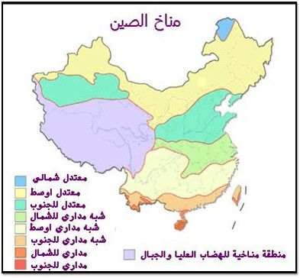
هذه الحوافز الطبيعية دعت سكان الصين القدماء الى معرفة المؤثرات البيئية والعمل على تذليل صعوباتها، خاصة وان الطابع العام للحضارة الصينية طابع زراعي يعتمد على التفاعل مع الظواهر الطبيعية وقد انعكس ذلك على طبيعة ديانتهم فقدسوا القوى الطبيعية مثل الجو والسماء والاجرام السماوية والرياح والامطار وغير ذلك مما له اثر في الحياة الزراعية.
ومن الممكن متابعة الفكر الجغرافي الصيني من خلال الامور الاتية
ا- شكل الارض:
تصور الصينيون القدماء شكل الارض انه اقرب الى المربع منه الى القرص الدائري كما تضمنت اساطيرهم اشارات الى بيضوية الارض وكذلك اشاروا الى انفصال السموات عن الارض بعد ان كانت كتلة واحدة ، وجاءت آراؤهم بالنسبة للماء واليابس مشابهة الآراء الحضارتين العراقية والمصرية القائمة على اساس احاطة اليابسة بالمحيط الواسع.
ب-الخريطة الصينية:
كانت الدوافع التي اشرنا اليها الى نشأة الخريطة العراقية والمصرية قائمة بذاتها في الحياة الصينية ، حيث ان اعتماد الحياة الزراعية كان دافعا لإنجاز الخرائط المتعلقة بذلك ، وعليه فان الحضارة الصينية اعتمدت الخارطة اساسا لتثبيت المعلومات الجغرافية الخاصة بمساحة الارض الزراعية، الا ان ما يميز الخريطة الصينية استقلاليتها وهذه صفة عامة انعكست على مجمل اسس الحضارة الصينية .
فقد نشأت مستقلة عن بقية خرائط العالم الاخرى ويمكن اعتبار الخريطة التي اوردها بالتفصيل المؤرخ الصيني سوماشين في كتاباته هي اقدم الخرائط وقد رسمت عام 227 ق.م .
ج- الافق الجغرافي:
تحتل الصين مساحة واسعة من الارض تقدر بحوالي9761000 كم² وهي بذلك تكون افقا جغرافيا واسعا اضافة الى كثرة الاقطار التي تجاورها، وهذا الجانب نال اهتمام الفكر الجغرافي الصيني وخاصة ما يتعلق منه بقارة اسيا.
ونتيجة هذا الاهتمام قام الرحالة الصينيون بجولات واسعة النطاق زاروا خلالها الكثير من الاقطار المحيطة بالصين ، ومن اوائل الرحالة الصينيين الذين حاولوا الوصول الى الاقطار المجاورة -شانج كين-الذي وصل الى فرغانة (وهي مدينة أوزبكية تبعد 420 كم شرق العاصمة الأوزبيكة طشقند ) بعد ان وقع في الاسر لعدة عشر سنوات عاد بعد ذلك الى الصين عن طريق التبت عام 128 ق. م.
وقدم تقارير مهمه ساعدت على فتح طرق الحرير التي تمر في – جوى - .
طريق الحرير : هي مجموعة من الطرق المترابطة كانت تسلكها القوافل والسفن وتمرّ عبر جنوب آسيا رابطةً تشآن في الصين مع أنطاكية في تركيا بالإضافة إلى مواقع أخرى. كان تأثيرها يمتد حتى كوريا واليابان. أخذ مصطلح طريق الحرير من الألمانية، حيث أطلقه عليه الجغرافي الألماني فرديناند فون ريتشهوفن في القرن التاسع عشر.
الخريطة للاطلاع فقط
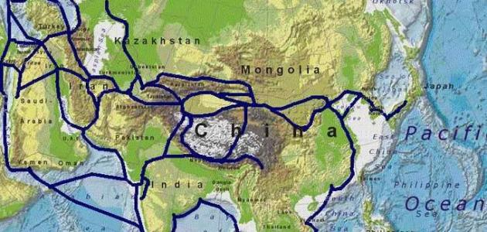
ومن الرحالة الصينيين المشهورين (هوسيان تراني Hsuan Trany ) ، وهو مغامر بوذي وجد تناقضا في كتب البوذية المقدسة فاراد الاتصال بالغرب لكي يستوضح الحكماء لفهم بعض التعاليم .
بدا رحلته عام 629 م حيث عبر الصحراء -جوبي- ثم جبال تيان شان فسمرقند، ثم واصل سفرة حتى اجتاز نهر جيجون ثم واصل سفرة الى بلخ، وبعد ذلك عاد فاتجه شرقا فعبر المناطق المرتفعة ثم اجتاز ممر خيبر الى قندرهار.
اما في مجال البحار فان علاقة الصين بالغرب نشأت اساسا بفضل شجاعة الملاحين العرب، الذين كانوا ذوي خبرة عظيمة بركوب البحر ودراية بالمسالك البحرية اللاحقة في المحيط الهندي وما يتصل به من بحار.
وان اقدم اشارة الى قيام السفن الصينية برحلات بحرية انما وردت في كتابات المسعودي والتي تشير الى انه في النصف الاول من القرن الخامس الميلادي كانت سفن من الهند والصين ترى بصفة دائميه في نهر الفرات عند الحيرة ، كما ان البحارة الصينيين وصلوا الى شرق افريقيا.
وفضلا عن ذلك فان الحوليات الصينية التي يرجع تاريخها الى القرنين السابع والثامن الميلاديين تصف خط الرحلة من كانتون الى الفرات.
للاطلاع: وانزو وتكتب بالعربية أحيانًا كوانزو أو قوانزو ، و ان الاسم القديم لها كانتون و صين كلان،هي مدينة في جنوبي الصين، عاصمة مقاطعة غوانغدونغ. تقع على ضفة نهر اللؤلؤ.
اما في مجال الفلك فكان ما ورد من اشارات فلكية محدودة الاثر ويمكن القول ان نظرة الفرد الصيني غلبت عليها طبيعة الارض فاتجه اليها وترك السماء، ومما يؤيد ذلك ان الديانات الصينية الحديثة منها ان عبادة ما في الارض والمتمثلة بعبادة التماثيل فالا له بوذا ما هو الا تمثال مصنوع من الحجر.

